**Costeo del proyecto**

**1.-Planificacion de recursos del proyecto**

En este proceso se deberá identificar los recursos disponibles y necesarios para poder ejecutar el proyecto con ello llevarlo a cabo.

Tomamos en cuenta las personas que laboraron en el proyecto como el director general, programador, diseñador del proyecto, recursos financieros, los interesados.

En relación con el coste del proyecto, necesitamos conocer los costos directos del proyecto, es decir lo que cuesta la fuerza de trabajo estos deben ser identificables y los costos indirectos, que versan sobre el equipo utilizado, los componentes de repuestos estos son no identificables.

A continuación, se muestra la hoja de recursos que nos proporcionó el ms Project, donde se encuentra las columnas de los recursos, su tipo, las tasas estándar y de horas extra obtenidas, lo cual nos permitirá costear las actividades del proyecto una vez que asignamos los recursos a cada tarea, definida de las cuales ya conocemos el trabajo necesario en horas para llevarlas a cabo.

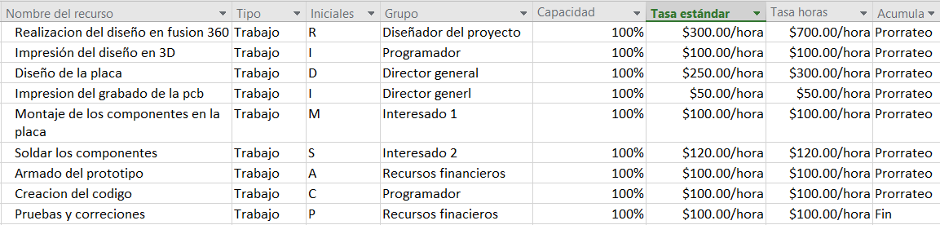

A continuación, se mostrará una tabla de los integrantes del proyecto donde se observa los recursos obtenidos para la realización del proyecto.

|  |  |
| --- | --- |
| **Nombre del integrante** | **Cantidad aportada al proyecto** |
| Dan | $375 |
| Axel | $375 |
| Jesús | $375 |
| Johan | $375 |
| José | $375 |
| Luis | $375 |
| Total: | $2250 |

**2.-Estimacion de costos**

En este proceso se va a cuantificar los costos relacionados con todos los recursos necesarios para la ejecución del proyecto, como los materiales requeridos y las actividades realizadas.

Se realizo una lista de los materiales requeridos para el proyecto con los precios temporales a 3 meses, pasando los 3 meses se aumentará un 15% a los precios de los materiales por si suben de precio.

|  |  |  |  |  |
| --- | --- | --- | --- | --- |
| **Nombre del material** | **Precio** | **Cantidad** | **Total** | **15% mas** |
| Arduino nano | $250 c/u | 1 | $250 | $287 |
| Regulador de voltaje Lm2596 | $75 c/u | 2 | $150 | $172 |
| Puente h L298 integrado | $70 c/u | 2 | $140 | $161 |
| Modulo del puente h | $85 c/u | 1 | $85 | $97 |
| 2 motores pololu  230 rmp | $100 c/u | 2 | $200 | $230 |
| Disipador de calor | $40 c/u | 1 | $40 | $46 |
| Borneras | $ 5 c/u | 7 | $35 | $40 |
| Vaquelitas | $30 c/u | 5 | $150 | $172 |
| Bola loca | $35 c/u | 2 | $70 | $80 |
| 2 paquetes de cables machos y hembras | $35 c/u | 2 | $70 | $80 |
| Filamento PLA | $300 c/u | 2 | $600 | $690 |
| Soldadura | $35 c/u | 1 | $35 | $40 |
| Impresiones para la vaquelita | $15 c/u | 8 | $128 | $147 |
| Acido cloruro férrico | $ 40 c/u | 1 | $40 | $46 |
| Modulo bluetooth | $85 c/u | 1 | $85 | $97 |
| Led | $2 c/u | 1 | $2 | $3 |
| Switch | $10 c/u | 1 | $10 | $11 |
| Motor DC | $ 30 c/u | 1 | $30 | $34.50 |
| Cinchos paquete | $25 c/u | 1 | $25 | $28.75 |
| Paquete de remaches | $25 c/u | 1 | $25 | $28.75 |
| pilas 12 v | $25 c/u | 3 | $75 | $86.25 |
|  |  |  | $2245 |  |

-